# MALDOS ATLIKIMO SĄLYGOS

## Prausimasis Maldai

## ''Vudu''

Prieš maldą musulmonas turi būtinai nusiprausti pagal Islamo Šariato nustatytas taisykles. Šventajame Korane apie prausimąsi maldai pasakyta:

[**je ajjuhe llazina emenu ize kumtum ile ssaleti fegsilu udžuhakum ua ajdikum ilel-marafiki uamsahu biru-usikum ua ardžulikum ilel-kabein]**

O jūs, kurie įtikėjote! Kai ruošiatės maldai, nuprauskite savo veidus, rankas iki alkūnių, praveskite šlapia ranka per galvą ir išsiplaukite pėdas iki kauliukų. [5:6]

Prausimasis maldai "Vudu" susideda iš šių pagrindinių dalių:

l. Gerai nusiplaunamos rankos iki riešų.

1. Tris kartus skalaujama burna.
2. Tris kartus praplaunama nosis, įtraukiant vandenį į nosį ir iššnypščiant.
3. Tris kartus plaunamas veidas.
4. Tris kartus plaunamos rankos iki alkūnių, taip pat ir alkūnės pirma plaunama dešinė ranka, po to - kairė.
5. Vieną kartą sušlapinta ranka perbraukiama per galvą.
6. Vieną kartą šlapiais pirštais išvalomos ausys (viduje) ir patrinama už jų.
7. Vieną kartą sušlapinta ranka perbraukiama per užpakalinę kaklo dalį.
8. Galiausiai gerai išplaunamos pėdos iki kauliukų.

"Vudu" teisingumo sąlygos:

1.Vandens patekimas į visas vietas, kurios turi būti nuplautos "Vudu" metu.

2.Priežasties nebuvimas, kuri priverstų daryti "Gusl" arba kūno prausimą nuo nešvarumų.

3.Švarus vanduo[1](http://www.musulmonai.lt/malda.aspx" \l "sdfootnote1sym).

4.Trukdžių pašalinimas, kurie neleidžia vandeniui patekti į tas kūno vietas, kurios turi būti nuplautos (pvz.: riebalai, dažai, vaškas, lakas ir kita).

Pageidautini "Vudu" veiksmai:

l. Prieš pradedant pasakyti "Bismilią", tai reiškia:

**[bismillahi arrahma nirrahim]**

Vardan ALLAH, Maloningojo, Gailestingojo

1. Eilės laikymasis "Vudu" metu.
2. Dešinės pusės pirmumo laikymasis.
3. Vandens taupymas.
4. Baigus "Vudu", pasakyti liudijimą:

**[ašhadu an le ileha illellah ua ašhadu anna Muhammedu-n-rasulullah]**

Liudiju, kad nėra kito dievo, išskyrus ALLAH, ir liudiju, kad Muhammedas yra Jo tarnas ir pasiuntinys (pranašas).

**[inna LLaha juhibbu tauuabina ua juhibb-ul-mutatahhirin]** ALLAH mėgsta tuos, kurie prašo atleidimo, ir mėgsta tuos, kurie yra apsivalę (švarūs)[2:222]

Kokiais atvejais "Vudu" laikomas netinkamu arba nutraukiamas (mažasis prausimasis):

1. Jeigu "Vudu" buvo atliktas ne iki galo.
2. Nevisiškai arba netinkamai išplovus kurią nors "Vudu" metu plaunamą kūno dalį.
3. Jeigu po "Vudu" buvo atlikti gamtiniai reikalai arba išleidus vidurių dujas.
4. Miegas.
5. Sąmonės praradimas.
6. Alkoholinių arba narkotinių medžiagų vartojimas.
7. Kraujo arba pūlių išsiskyrimas.
8. Jeigu kraujas, išsiskyręs burnoje, nuspalvino seiles.
9. Vėmimas.
10. Garsus juokas maldos metu (nutraukia maldą ir "Abdest").
11. Jeigu lietė lytinius organus.
12. Jeigu atliko lytinį aktą (nutraukia "Vudu" ir būtina atlikti "Gusl").

Kokiais atvejais pageidautina atlikti "Vudu":

1. Prieš miegą.
2. Po miego.
3. Po melavimo, apkalbos, sukiršijimo ir atlikus bet kokią nuodėmę.
4. Prieš plaunant mirusįjį.
5. Prieš nešant mirusįjį.
6. Supykus, kad būtų nuramintas pyktis.
7. Prieš laikant, skaitant ir deklamuojant Šv. Koraną.
8. Prieš mokantis religinius mokslus.
9. Prieš kviečiant "Azan`o ir "Ikam`ui".
10. Prieš penktadieninį pamokslą "Khutba".

11. Norint aplankyti Pranašo Muhammedo kapą.

## Visiškas nusimaudymas

## "Gusl"

Kada privalomas "Gusl":

l. Išsiskyrus spermai, kokiu būdu tai bebūtų.

1. Atliekant lytinį aktą, net jeigu ir neišsiskyrė sperma.
2. Po mėnesinių.
3. Nustojus kraujuoti po gimdymo.
4. Numiręs musulmonas yra nuplaunamas.
5. Žmogui, kuris priėmė Islamą kaip savo religiją.

Tai, kas uždrausta musulmonams, neturintiems "Gusl":

1. Malda.
2. Šv. Korano laikymas, skaitymas ir deklamavimas.
3. Įeiti į mečetę.

Jeigu neturintis "Gusl" musulmonas praleido būtiną maldą, tai jis ją turi atlikti tuoj pat nusimaudęs. Moterims, kurios dėl mėnesinių arba dėl pogimdyvinio kraujo negalėjo atlikti maldų, tų maldų atlikti nereikia. Taip pat moterys negali pasnikauti dėl šių dviejų priežasčių. Šv. Ramadano mėnesio atveju praleistas pasniko dienas jos privalo atlikti vėliau, po Šv. Ramadano mėnesio.

Pagrindinės "Gusl" dalys:

1. Burnos skalavimas.
2. Nosies praplovimas.
3. Viso kūno apipilimas vandeniu.

Kokiais atvejais pageidautina padaryti "Gusl":

1. Prieš penktadieninią maldą.
2. Prieš šventines maldas.

3. Prieš "Ihram'ui" (Prieš pradedam piligrimų kelione į Meką-Hadžą arba Umrą (mažasis hadžas)).

## Malda

## "Salat"

**MALDOS ATLIKIMO EIGA**

Būtinos sąlygos besimeldžiančiajam:

1. Žmogus privalo būti musulmonu.
2. Pilnametystė (vaikai maldos mokomi nuo septynerių metų).
3. Sveikas protas.
4. Maldos atlikimo laikas.
5. Dalinis (al-vudu) arba visiškas (al-gusl) apsiplovimas.
6. Aprangos ir maldos vietos švara.
7. Aurato - gėdingų vietų (vyrams - nuo bambos iki kelių, moterims - visas kūnas, išskyrus veidą, rankas iki riešų ir pėdas iki kauliukų) uždengimas.
8. Padėtis - veidu į Mekos pusę.
9. Ketinimas atlikti maldą - nijat: susikaupti, įvardinti maldą ir jos rakatų skaičių.

# MAŽASIS APSIPLOVIMAS

# /VUDU/

Su dvasiniu ketinimu prieš kiekvieną maldą reikia atlikti apsiprausimą ištariant: "Vardan ALLAH Maloningojo, Gailestingojo"

**[Bismi LLiahi ar-Rah-meni r-Rahim]**

Mažasis apsiplovimas atliekamas šia būtina seka:

l. Plaunamos rankos iki riešų (tris kartus);

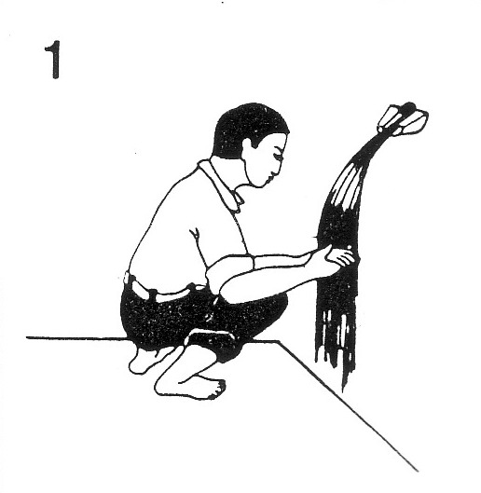

2.skalaujama burna (tris kartus);

3.išplaunama nosis, įtraukiant ir išnypščiant vandenį (tris kartus);

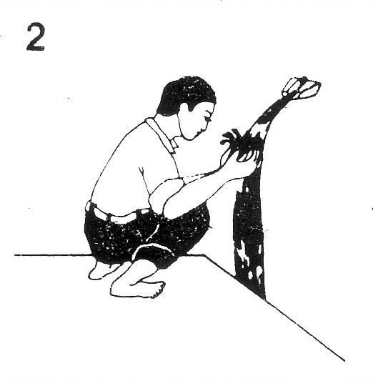   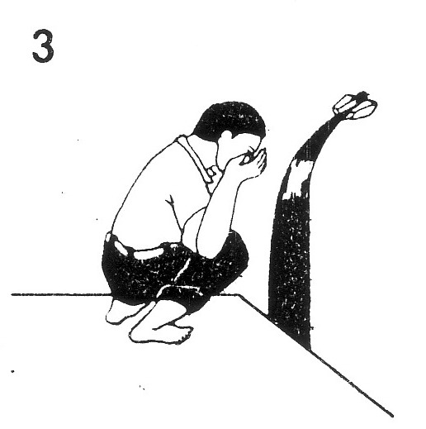

4.plaunamas veidas (tris kartus);

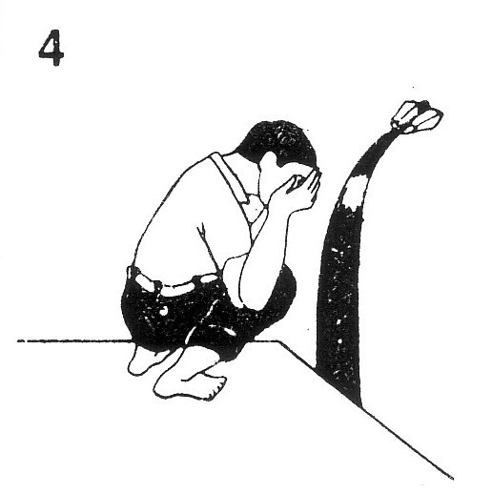

5.plaunamos rankos iki alkūnių, nutekant vandeniui nuo pirštų iki alkūnių: iš pradžių plaunama dešinė ranka, po to - kairė (tris kartus);

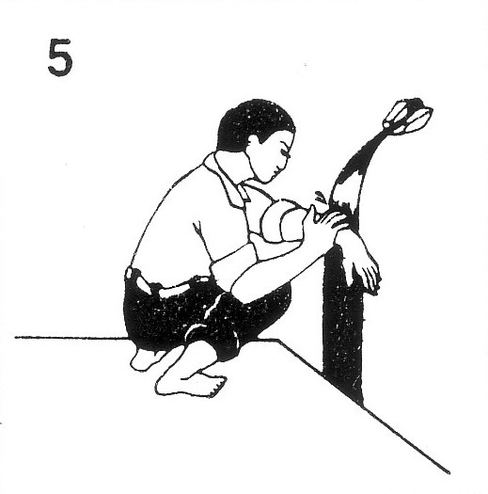

6.sudrėkinama vandeniu galva, braukiant šlapia ranka nuo kaktos pakaušio link (vieną kartą);

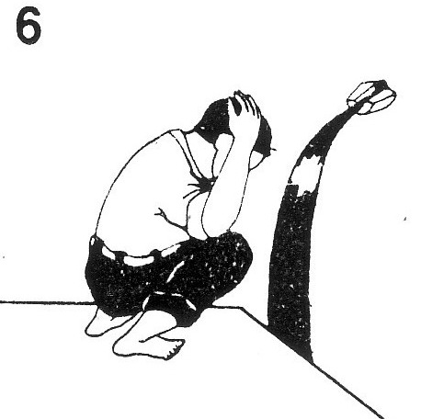

7.didžiuoju ir rodomuoju pirštais plaunamos ausys viduje ir už ausų (vieną kartą);

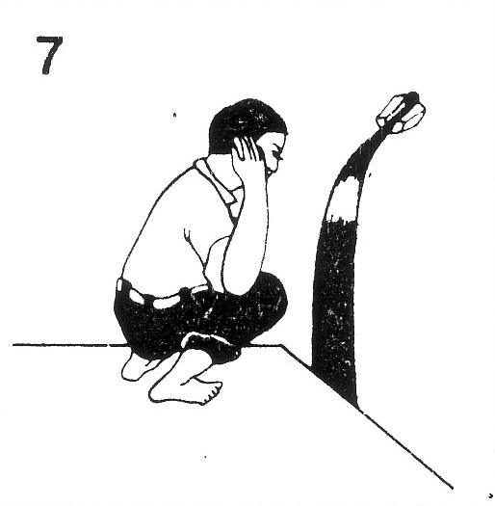

8.šlapia ranka perbraukiama per kaklą ir sprandą (vieną kartą);

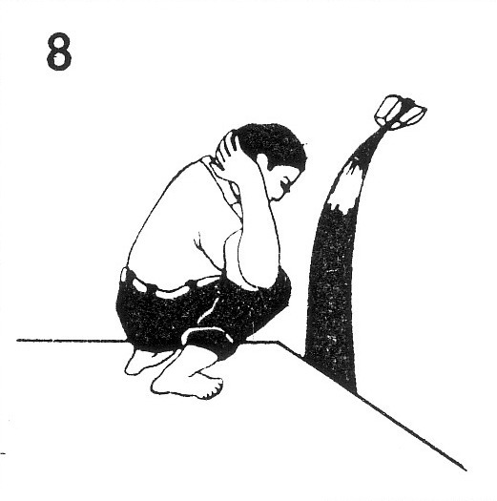

9.kojų pėdos plaunamos iki kauliukų: pirma - dešinė koja, poto - kairė (tris kartus).

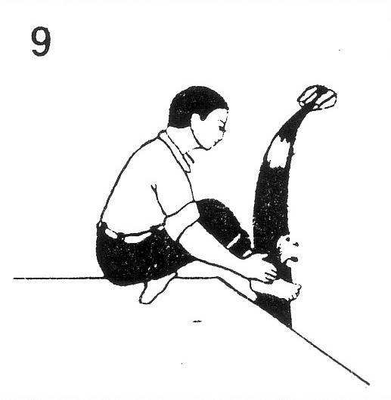

Baigus vudu, ištarti liudijimą: "Liudiju, kad nėra kito dievo, išskyrus ALLAH, ir liudiju, kad Muhammedas yra Jo tarnas ir pasiuntinys. Dieve, padaryk mane atgailaujantį ir apsivalantį".

**"Ašhadu an lia iliaha illa Llahu ua ašhadu anna**

**Muhammedan abduhu ua Rasuluhu.**

**Allahumma džalni min at-tauuabina ua džalni min al-mutatahhirina“.**

Apsiprausimas netinkamas, jeigu jo metu ar tuoj po jo atliekami gamtiniai reikalai, išsiskiria kraujas, pūliai arkitos organinės išskyros, užmiegamą, prarandama sąmonė, bet kaip apsvaigstama, garsiai juokiamasi ir kt. Vudu būtina pakartoti tinkamu būdu.

# MALDA

**/arabų. - SALIAT, persų kalba - NAMAZ/**

Prieš pradedant maldą, būtinos šios sąlygos: kūno, aprangos ir maldos vietos švara, gėdingų vietų prisidengimas, atsistojimas veidu Mekos link, nustatyto maldos laiko laikymasis.

Maldą sudaro šios atskiros dalys:

a) **takbir**- ALLAH pagarbinimo ištarimas**: "ALLAH`u a'kbar";**

b)**kiijam**- malda stovint, paėmus dešinės rankos plaštaka kairės rankos riešą ir prispaudus žemiau bambos vyrams, prie krūtinės - moterims. Skaitoma sura Al-Fatiha (Atidarančioji)-pirmutinė Šv. Korano sura ir dar kuri nors trumpa sura arba ištrauka iš Šv. Korano;

c) **ruku**- nusilenkimas iki juosmens, atsiremiant rankomis į kelius, ir **sudžud**- nusilenkimas iki žemės, liečiant ją kakta;

d) paskutinis **džulijus**- atsisėdimas ant pėdų ir šachados skaitymas;

e) **taslim**- sveikinimo ištarimas:

"Taika jums, ALLAH malonė ir Jo palaima"

**["As-saliamu aleikum ua rahmatu Llahi ua barakiatuhu"]** - du kartus: galvą pasukti pradžioje į dešinę pusę, priglaudus prie peties, po to - į kairę pusę, priglaudus prie kairiojo peties.

Visos maldos formuluotės ir žodžiai turi būti tariamos arabų kalba. Maldos metu negalima kalbėtis, garsiai verkti, atsikosėti, valgyti ar gerti, juoktis ir daryti tai, kas gali išblaškyti rimtį arba prieštarauja padorumo normoms. Jeigu maldininkui atsitinka kas nors panašaus, tai jo malda laikoma neveiklia ir jis privalo atlikti ją iš naujo, tinkamai.

Ligoniai ir invalidai gali supaprastinti maldos atlikimą pagal savo galimybes: judesių veiksmus jie gali atlikti mintyse.

# PENKIOS KASDIENĖS MALDOS

**/AS-SALIAVAT AL-HAMS/**

Kasdienį maldų ciklą sudaro penkios būtinos maldos:

**1.Rytinė malda**(saliat as-subh; al-fadžr)atliekama nuo rytinės aušros iki saulės patekėjimo ir ji susideda iš dviejų rakatų[2](http://www.musulmonai.lt/malda.aspx" \l "sdfootnote2sym).

**2.Pietų malda**(saliat az-zuhr)atliekama nuosaulės padėties zenite iki to momento, kai daiktų šešėlių ilgis bus lygūs jų aukščiui ir ji susideda iš keturių rakatų.

**3.Vidurdienio malda**(saliat al-aser) atliekama nuo daiktų šešėlių ilgio ir jų aukščių susilyginimo iki saulėlydžio ir ji susideda iš keturių rakatų.

**4.Vakarinė arba saulėlydžio malda**(saliat al-maghrib) atliekamanuo saulėlydžio iki visiško dangaus sutemimo ir ji susideda iš trijų rakatų;

**5.Naktinė malda**(saliat al-isha) atliekama visiško sutemimo iki aušros ir ji susideda iš keturių rakatų.

Negalima melstis tiksliai vidurdienį, per saulės tekėjimą ar saulėlydį. Kasdienių maldų laiką galima nustatyti pagal laikrodį arba pagal muėdzino kvietimą maldai.

Malda gali būti atliekama individualiai arba kolektyviai bet kurioje ramioje švarioje vietoje, pasitiesus maldos kilimėlį (sadžadu), bet penktadieninę vidurdienio maldą rekomenduojama atlikti mečetėje.

Mečetė (arab. „Masdžid“ - nusilenkimų iki žemės vieta) - tai maldų ir musulmonų bendruomenės pastatas. Kartais didelę mečetę vadina džami. Dauguma mečečių turi vieną ar kelis minaretus-bokštus, nuo kurių skelbiamas kvietimas maldai azan. Maldos patalpoje yra mihrab - niša, nurodanti Mekos kryptį, į kurią besimeldžiantys atsisuka veidu. Prie mihrabo statoma pamokslininko katedra - minbar. Mečetės grindys padengiamos danga ar kilimais. Kiekvienoje mečetėje yra vandens telkinys apsiprausti. Prie įėjimo į mečetę tikintieji būtinai nusiauna avalynę. Moterys meldžiasi atskirai nuo vyrų joms skirtoje vietoje (jei tokios nėra - už vyrų nugarų).

Svarbiausioji mečetė yra Mekoje al Masdžid al-Charam, su Kaaba viduryje.

Kolektyvinė malda visada pranašesnė už individualiąją. Kolektyvinėje maldoje besimeldžiantieji stoja eilėmis petys į petį, o kas nors vienas (imamas ar kas nors kitas), stovėdamas priekyje nugara į kitus, vadovauja maldai. Visi kiti kartoja jo veiksmus ir žodžius, išskyrus Šv. Korano citatų skaitymą, kurias vadovas skaito vienas.

Imam (arab. „Amma“ - stovintis priekyje, lyderis) -maldos ir dvasinis musulmonų bendruomenės vadovas.

Kasdieniame gyvenime imamu vadinamas bendros maldos mečetėje vadovas, kurio funkcijas gali atlikti bet kuris autoritetingas musulmonas.

Penktadieninė malda mečetėje susideda iš dviejų rakatų (kaip rytinė malda). Prieš ją skaitomas pamokslas (khutba): jį perskaito imamas - hatyb (oratorius, pamokslininkas), kuriame pasveikinami susirinkusieji, pašlovinamas ALLAH, palaiminamas Pranašas, skaitoma ištrauka iš Šv. Korano, meldžiamasi už tikinčiuosius ir skatinamas dievobaimingumas. Besimeldžiantieji privalo dėmesingai išklausyti pamokslą.

Taip pat būna papildomos maldos, pvz., naktinė malda; ši malda, atliekama Šv. Ramadano mėnesį yra ypatingo pamaldumo apraiška.

# KVIETIMAS MALDAI

# /AZAN/

Kvietimas maldai susideda iš septynių formuluočių, kurias skelbia muedzinas (arab. – „mu-azzin“) arba pats imamas nuo minareto (arba iš mečetės, jei minareto nėra). Skelbiantis azan`ą privalo atsistoti veidu į Meką. Azan`o tekstas tariamas lėtai, aiškiai ir dainingai:

ALLAH didis! (keturis kartus);

Liudiju, kad nėra kito dievo, tiktai ALLAH! (du kartus);

Liudiju, kad Muhammedas yra ALLAH Pasiuntinys (du kartus);

Skubėkite į maldą! (du kartus);

Ieškokite išsigelbėjimo! (du kartus);

(Prieš rytinę maldą papildoma);

"Malda geriau už miegą!" (du kartus);

ALLAH didis! (du kartus);

Nėra kito dievo, tiktai ALLAH! (du kartus).

**[Allahu a`kbar! (du kartus)**

**Ašhadu** **an lia iliaha ilia Llah! (du kartus)**

**Ašhadu anna** **Muhammedan Rasulu Llah! (du kartus)**

**Haijia alia s-saliat!** **(du kartus)**

**Haijia alia Lfaliah! (du kartus)**

**(As-saliatu** **chairon min an-naum) (du kartus)**

**Allahu a'kbar! (du kartus)**

**Lia iliaha illia Llah!] (du kartus)**

Išgirdęs azan`ą, musulmonas privalo sustoti ir kartoti vietoj 4-os ir 5-os formuluočių tekstą:

"Jėgą ir galybę turi tik ALLAH!

**[Lia** **haulia ua lia kuuata illia bi Llah!]**

Taip pat azan`as pašnibždamas gimusiam naujagimiui į dešinę ausį. Po azan`o, prieš pat maldą, seka antras kvietimas - ikama, susidedanti iš tų pačių formuluočių, pabaigoje pridedant žodžius:"Malda prasidėjo"

**Kad kamat as-saliat (du kartus).**

# MALDOS EIGA

# PIRMASIS RAKATAS

1.Pradeti maldą reikia ALLAH pagarbinimu, pasakius**"Allahu** **a'kbar";**vyrai pakelia riešus delnais prie ausų, o moterys - iki pečių.



2.Po to stovėdami vyrai padeda rankas žemiau bambos, suėmę dešinės rankos plaštaka kairės rankos riešą. Moterys prisispaudžia taip suimtas rankas ant krūtinės, virš bambos. Besimeldžiančiojo žvilgsnis nukreiptas į tą vietą, į kurią jis nuleis veidą, darydamas nusilenkimą iki žemės.



Iškart skaitomas ALLAH pašlovinimas:

"Garbė Tau, ALLAH, ir šlovė Tau!

Pagarbintas Tavo vardas!

Te bus išaukštinama Tavo didybė!

Nėra kitos dievybės, išskyrus Tave!"

**[Subhanakia Llahumma ua bi hamdikia,**

**ua tabarakia ismukia,**

**ua ta alia džaddukia,**

**ua lia iliaha gheirukia.]**

Tiktai prieš pirmąjį rakatą ištariama:

„Kreipiuosi į ALLAH, kad išgelbėtų mane nuo Šėtono, akmenimis apmėtomo.“

**[Ahuzu bi Llahi minia aš-Šaitani r-radžim.]**

"Vardan ALLAH Maloningojo, Gailestingojo".

**[Bismi Llahi r-Rahmani** **r-Rahim.]**

Po to skaitoma Šv. Korano pirmoji sura Al-Fatiha (Atidarančioji), kuri skaitoma, kaip ir nurodyta kiekviename rakate, atsistojus su sunertom rankom ant krūtinės:

"Šlovė ALLAH, pasaulių Valdovui,

Maloningajam, Gailestingajam,

Teismo Dienos Valdovui.

Tau vieninteliam meldžiamės

Ir tik Tavęs vieno prašome pagalbos.

Vesk mus teisingu keliu,

keliu tų, kuriuos tu apdovanojai Savo gėrybėmis,

o ne tų, kurie užsitraukė Tavo nemalonę,

ir ne tų, kurie paklydę

Amen"

**[Al-hamdu Li Lliahi**

**Rabbi al-aliamina,**

**r-Rahmani** **r-Rahim,**

**maliki** **iaumi d-din**,

**uiijakia** **nabudu ua ujakia nastajinu**,

**ihdina as-syrat** **al-mustakyim,**

**sirat alliazijna anamta aleihim,**

**gheir al-magdubi aleijhim**

**ua lia d-dallyn.**

**Amen.]**

Po Al-Fatihos skaitoma bet kuri sura arba ištrauka iš Šv. Korano. Tai daroma, kaip nurodyta dviejuose rakatuose, kiekvienoje jų maldoje. Priimtina, kad prieš kiekvieną suros skaitymą kartojama "bismilia". Patartina skaityti Šv. Korano 114-tą sura "Žmonės", 112-tą sura "Apsivalymas" arba 113-tą sura "Saulėtekis". (Šios suros pateiktos toliau.)

3.Perskaičius Al-Fatih'ą ir kitą surą, reikia ištarti **"Allahu a'kbar",**pakeliant rankas iki pečių, plaštakomis į save. Po to pasilenkiama rankomis remiantis į kelius, nugarą ir galvą laikant horizontaliai

Tokioje padėtyje ištariama:

"Garbė mano Didžiajam Viešpačiui"

**[Subhana rabbijal azym] tris kartus.**

4.Atsistojamą visu ūgiu.

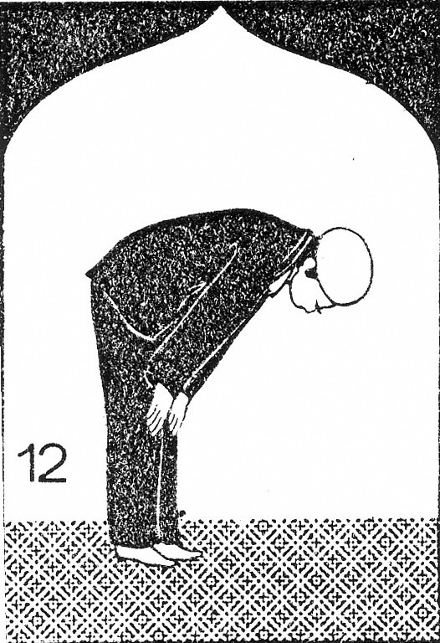

Imamas ištaria

''Girdi ALLAH tuos, kurie garbina Jį"

**[Semia llahu liman hamidah],** obesimeldžiantieji ištaria:

"Viešpatie mūsų, tik Tau Šlovė".

**[Rabbana liakial hamd].**

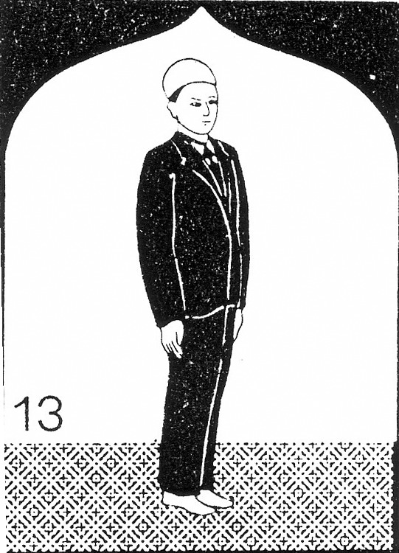

5.Po to seka nusilenkimas iki žemės - sudžiūd, ištariant

**"Allahu** **a'kbar",**atsiremiant į žemę abiejų rankų plaštakomis priešais kelius, taip pat kakta ir nosimi. Tokioje padėtyje ištariama:

"Šlovė mano Viešpačiui Aukščiausiajam"

**[Subhana rabbi al-alia] tris kartus.**

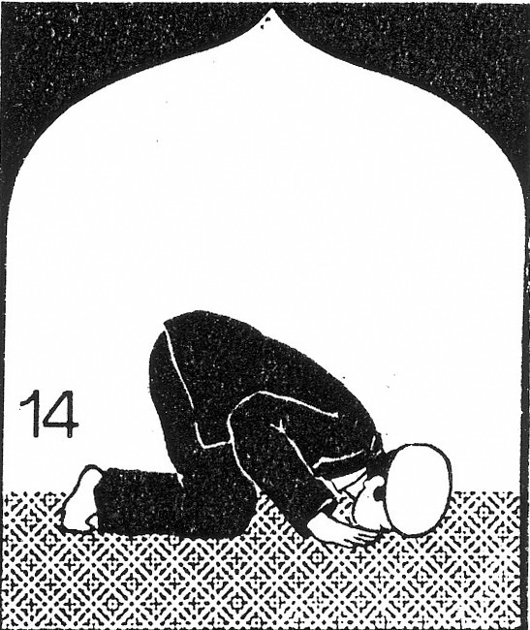   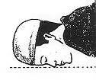

6.Keliant galvą, ištariama **"Allahu a'kbar".** Atsisėdama ant sulenktų kojų pėdų, rankų plaštakos padėdamos ant kelių ir ištariama:

"Viešpatie, atleisk ir pasigailėk"

**[Rabbi igfir ua rham] tris** **kartus.**

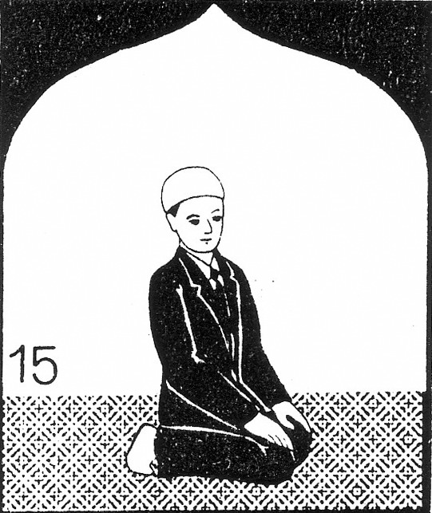

7.Po to antrąkart nusilenkiama iki žemės ištariant: "Šlovė mano Viešpačiui Aukščiausiajam"**[Subhana rabbi al-alia] tris** **kartus.**

8.Po antrojo nusilenkimo iki žemės, reikia stotis į pradinę padėtį,

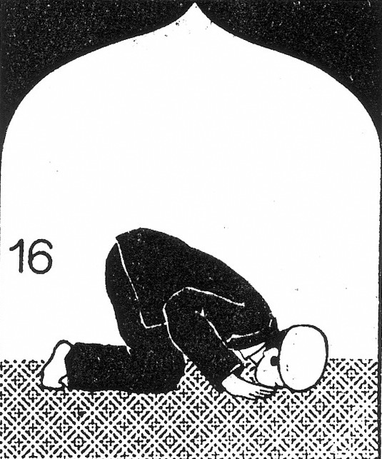

ištariant **"Allahu a'kbar"**. Tuo baigiamas pirmasis rakatas.

Po to kartojami visi prieš tai minėti maldos punktai, išskyrus pradinę maldą.

# ANTRASIS RAKATAS

9.Stovint vėl skaitoma pirmoji Šv. Korano sura Al-Fatiha.



Toliau viskas atliekama taip pat, kaip pirmajame rakate, iki antrojo nusilenkimo iki žemės.

10.Po antrojo nusilenkimo iki žemės, atsisėdama ant sulenktų kojų, ant kairės pėdos, suspaudus dešinės rankos pirštus į kumštį ir ištiesus priekin rodomąjį pirštą tiktai kai sakom:

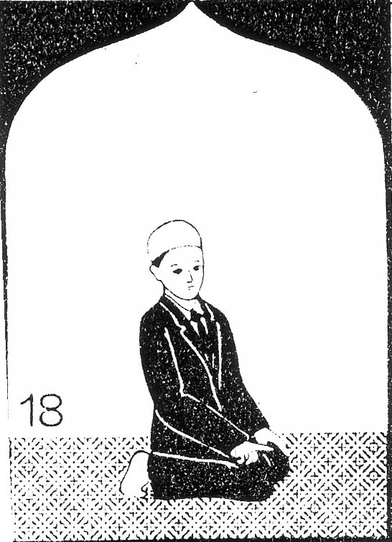

**[A'šhadu an lia iliaha ilia Lla'hu**

**Ua a'šhadu anna Muhammedan 'abduhu ua Rasuluhu.]**

11.Sėdint tokioje padėtyje, skaitomas sveikinimas At-Tahijat kartu su malda Al-Ibrahimija, jeigu tai buvo dviejų rakatų malda[3](http://www.musulmonai.lt/malda.aspx" \l "sdfootnote3sym), kokia yra Rytinė malda ar penktadieninė malda mečetėje.

12.At-Tahijat skaitymo metu ties liudijimo tekstu (Tašahhud) dešinės rankos rodomasis pirštas pakeliamas aukštyn, o skaitant Al-Ibrahimiją, rankos lieka taip pat, kaip skaitoma At-Tahijat. Tai reiškia, kad skaitant At-Tahijat ir Al-Ibrahimiją rankos būna tokioje padėtyje:

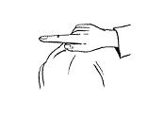

Šių maldų tekstai pateikti toliau.

13.Perskaičius Al-lbrahimijos maldą, reikia atlikti pasveikinimą: pasukti galvą į dešinę ir ištarti:

"Taika jums, ALLAH malonė ir Jo palaiminimas"

**[As-saliamu a'leikum ua rahmatu Llahi ua barakiatuhu.]**

Po to galva pasukama į kairę pusę ir ištariamas tas pats pasveikinimas.

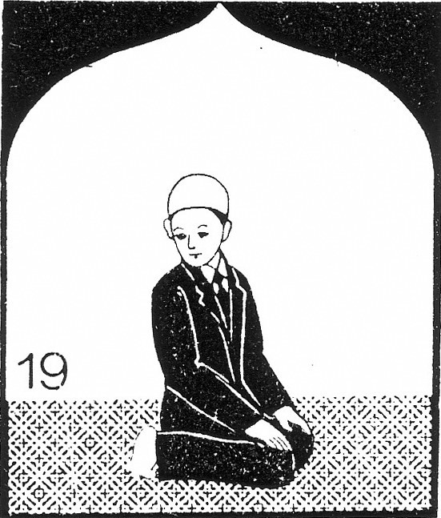

Po viso to, dar sėdint, ištariama:

"ALLAH atleisk man!" (tris kartus).''Dieve, Tu esi taika ir iš Taves taika, Palaimintojas, galybės Savininkas, Garbingas.''

**[Astagfirulla, astagfirulla, astagfirulla!Allahumma anta salam ua minka salam tabarakta ja dzal džalali ua al ikram]**

Besimeldžiantys vyrai tam tikrais atvejais maldos tekstus skaito balsu. Moterims rekomenduojama visus maldos tekstus skaityti tyliai mintyse.

## Sveikinimas

## /At-Tahiijat/

"Sveikinimas ALLAH, maldos ir geri darbai.

Tebūnie taika tau, o Pranaše, ALLAH malonė ir Jo palaiminimas.

Tebūnie taika mums ir tikriesiems ALLAH tarnams. Liudiju, kad nėra kito dievo, tik ALLAH, ir liudiju, kad Muhammedas-Jo tarnas ir Jo pasiuntinys".

**[At-tahiija'tu** **Li Lliahi ua s-saliauatu ua ttaijiba'tu.**

**As-saliamu 'aleikia 'aijuha n-nabiju ua ra'hmatu Lla'hi** **ua barakiatuhu.**

**As-salia'mu** **'aleina ua 'alia 'iba'di Lla'hi as-sa'lihina,** **A'šhadu an lia iliaha illia Lla'hu**

**Ua a'šhadu** **anna Muhammedan 'abduhu ua Rasuluhu.]**

## Malda-Ibrahimija

"Dieve, palaimink Muhammedą ir Muhammedo giminę*[*](http://www.musulmonai.lt/malda.aspx" \l "sdfootnote4sym)*, kaip palaiminai Tu Ibrahim`ą*[*](http://www.musulmonai.lt/malda.aspx" \l "sdfootnote5sym)*\*ir Ibrahim`o giminę, atsiųsk palaimą Muhammedui ir Muhammedo giminei, kaip atsiuntei palaimą Ibrahim`ui ir Ibrahim`o giminei šiame ir kitame pasauliuose.

Ištiesų Tu šlovingas."

**[Alliahu'mma sa'lli** **a'lia Muhammedin**

**ua 'a'lia a'li Muhammedin**

**kia'ma salleita** **'a'lia Ibrahim**

**ua 'a'lia** **a'li Ibrahim**

**ua ba'rik 'a'lia Muhammedin**

**ua 'a'lia a'li Muhammedin**

**kia'ma bara'kta 'a'lia Ibrahim**

**ua 'a'lia a'li Ibrahim**

**fi l-'a'liame'in,**

**innakia hamidun madžidun.**

## 112 Sura "Apsivalymas"

"Vardan ALLAH Maloningojo, Gailestingojo.

Sakyk: Jis yra ALLAH, Vienintelis, ALLAH-amžinas,

Jis negimdė ir nebuvo pagimdytas

Ir niekas Jam neprilygsta"

**112. Sura "AL-Ichlas"**

**[Bismi** **Lliahi ar-rahmani r-rahim.**

**Kul: huallahu ahad**

**Allahu s-sama'd**

**Lam jalid ua lam juled**

**Ua lam jekun Lahu Kufuan ahad.]**

## 113 Sura "Saulėtekis"

"Vardan ALLAH Maloningojo, Gailestingojo.

Sakyk: ieškau prieglobsčio pas saulėtekio Valdovą

Nuo piktojo, kurį Jis sutvėrė,

Ir nuo nakties blogio, kai ji pasklinda.

Ir nuo piktųjų kurie buria,

Ir nuo pykčio pavyduolio, kai jis pavydi"

**113. Sura "AL-Falak"**

**Bismi Lliahi ar-rahmani r-rahim.**

**Kul**: **auuzu** **birab-bil-Falak**

**Min** **šerri me challak**

**Ua min** **šerri ghasikin ize uakab**

**Ua min šerrin-naffesse'ti filukad**

**Ua min šerri hasidin ize hasad.]**

## 114 Sura "Žmonės"

"Vardan ALLAH Maloningojo, Gailestingojo.

Sakyk: aš ieškau prieglobsčio pas žmonių Valdovą,

Žmonių Karalių,

Žmonių Dievą

Nuo pykčio, sėlinančio piktaliežuvautojo,

Kuris šnibžda žmonių širdims,

Iš džinų tarpo ir žmonių."

**114. Sura "An-Nes"**

**[Bismi Lliahi ar-rahmani r-rahim.**

**Kul: auuzu birab-bin-nes**

**Malikin-nes**

**ILahin-nes**

**Min šarril uas-ues-ilchannes**

**Allazi juuosuisu fi sudurinnes**

**Min-al džinnati uonnes.]**

# DVIEJŲ ŠVENČIŲ MALDA

**/SALIAT AL-'JDEN/**

Čia kalbama apie Šv. Ramadano mėnesio pasninko pabaigos šventę 'Id-al-Fitr, ir paaukojimo šventę 'Id- al -Adha (arba Kurban-bairam), kurią švenčia musulmonai.

**Pasninko pabaigos šventės malda**

Šavalio mėnesio pirmąją dieną, po apsivalymo at-tahara ir visiško apsivalymo al-gusl, musulmonai susirenka mečetėje, kur iki saulėtekio, nepradėję maldos, klausosi Šv. Korano skaitymo. O 15 min. po saulės patekėjimo ir jos visiško pakilimo, kai ateina šventinis maldos laikas, patartina priminti besmeldžiantiesiems šventinės maldos atlikimo eigą. Po to, kai visi užima savo vietas, imamas ištaria pradinį takbir'ą Al-Ihram, o besimeldžiantieji kartoja paskui jį. Po to visi mintyse taria įžanginį šlovinimo tekstą, koks paprastai tariamas prieš kiekvieną maldą. Po to visi mintyse ištaria šešis takbir'us **"Allahu a'kbar",**kiekvieną kartą pakeldami rankų delnus prie pečių ir vėl priglausdami jas prie krūtinės po kiekvieno takbir'o. Tarp takbir'ų reikia ištarti:

"Garbė ALLAH ir Šlovė ALLAH!

Nėra kito dievo, tiktai ALLAH!

ALLAH didis!"

**[Subha'na Lla'hi,** **ua L-hamdu Li Llia'hi,**

**ua Lia iliaha** **illia Lla'hu,**

**ua Lla'hu** **a'kbar!)**

Kartu su takbir'ų Al-Ihram iš viso ištariami septyni takbir'ai. Po to balsu skaitoma sura Al-Fatih'a, taip pat rekomenduojama perskaityti visą 87-tą surą ("Garbink vardą tavo Aukščiausiojo Valdovo...").

Po to nusilenkiama iki juosmens ir du kartus - iki žemės, kaip paprastai tai daroma maldos metu.

Po to atsistojamą ir prieš antrąjį rakatą ištariami penki takbir'ai, su tarp jų anksčiau nurodytais žodžiais. Po to balsu vėl skaitoma sura Al-Fatih'a, o po jos rekomenduojama perskaityti visą 88-tą surą ("Ar girdėjai tu žinią apie Prisikėlimo Dieną ?...).

Paskui nusilenkiama iki juosmens ir iki žemės. Po to, sėdint ištariama šahados formuluotė:

"Nėra kito dievo, tiktai ALLAH "

**[Ll'a iliaha illia Lla'hu!]**,

skaitomas visas sveikinimas At-Tahijat ir baigiama malda pasveikinimu At-Taslim su takbir'ų:

"ALLAH Didis!" (keturis kartus )

"Nėra kito dievo, tiktai ALLAH!

ALLAH Didis!" (du kartus)

Šlovė ALLAH!

**[Alla'hu** **a'kbar, (keturis kartus)**

**Lia iliaha illia Lla'hu**

**ua Lla'hu a'kbar (du kartus)**

**ua Li Lliahi L-ha'mdu.**

Po to pamokslininkas-hatib'as užlipa į katedrą ir taria šventinį pamokslą - chutb'ą.

**Aukojimo šventės malda**

Ši malda savo forma, takbir'ų skaičiumi ir sūrų iš Šv. Korano skaitymu visiškai sutampa su pasninko pabaigos šventinės maldos eiga. Skiriasi tik ketinimu - ni'ja. Be to, išėjus iš namų į mečetę atlikti aukojimo šventės maldos, pakeliui reikia kartoti ALLAH šlovinimo formuluotę-takbir'ą **"Alla'hu a'kbar!"**

# LAIDOJIMO MALDA

**/SALIAI AL-DŽANAZA/**

Laidojant musulmoną, laidojimo malda Islame yra būtina laidojimo dalis.

Pajutęs mirties artumą, musulmonas turi ištarti liudijimo formuluotę - šachad'ą. Jeigu jis nesugeba tai padaryti pats, tai šachad'ą pašnibžda jam į dešinę ausį kas nors kitas, o ligoniui nereikia pakelti dešinės rankos rodomąjį pirštą į viršų - šahid. Mirusį musulmoną atsuka veidu į Mekos pusę. Po to seka ritualinis mirusiojo apiplovimas - gusl, kurį paprastai atlieka tam tikras asmuo. Po to kūnas aprėdomas specialiais laidojimo rūbais, surišami keliai, rankos sudedamos ant krūtinės. Po to skaitoma malda už mirusįjį jo namuose arba mečetėje.

Laidojimo malda atliekama šitaip: mirusįjį paguldo į Mekos pusę. Besimeldžiantieji sustoja už laidojamojo ir keturis kartus ištaria takbir' maldos formuluotę (maldos metu nedaromi jokie nusilenkimai). Su kiekvienu takbir'u besimeldžiantieji paskui imamą iškelia rankas iki ausų ir po įprastos ALLAH sveikinimo formuluotės ištaria šias maldos formuluotes:

1. Pirmajame ta'hbir'e pradžioje skaitoma įžanginė malda kaip ir prieš kiekvieną maldą:

"Garbė Tau, ALLAH, ir šlovė Tau...", po to skaitoma Al-Fatih'a.

2. Antrajame takbir'e skaitoma Il-Ibrahimija.

3. Trečiajame takbir'e skaitoma du'a už mirusiojo sielą: "Dieve, atleisk kiekvienam iš mūsų: gyvajam ir mirusiajam, tam, kuris su mumis ir kurio nėra su mumis, mažajam ir suaugusiajam, vyriškos lyties ir moteriškos. Dieve, tegu tas iš mūsų, kuriam Tu įkvėpei gyvybę, gyvena pagal Islamą. O tas, kurį Tu pašaukei į kitą pasaulį, miršta pagal tikėjimą."

**[Allahumma i'gfir Li ha'ijina ua ma'ijitina,**

**ua šahidina** **ua ga'ibina,**

**ua sagirina ua kiabirina,**

**ua zakiarina ua unsana,**

**allahumma man ahiaitahu minna**

**fa ahijhi 'alia L-islam,**

**ua man tauaffa'itahu**

**fa taua'ffahu** **a'lia L-ima'n.]**

Po to, atsižvelgiama į tai ar miręs žmogus yra vyras ar moteris, skaitomi šie žodžiai:

"Jeigu miręs (mirusi) buvo padorus (-i), tai negailėk atlaidumo, o jei buvo nuodėmingas (-a), tai atleisk jam (jai),

ALLAH Didis!"

**[Allahumma in** **kana ha'za (kianat** **hazihi)**

**L-meijitu muhsinan** **(muhsinatan)**

**fa zid fi ihsanihi (ihsaniha)**

**ua in kana musi'an (musi'atan)**

**fa tadžauaz'anhu ('anha)**

**Allahu a'kbar!]**

Jei miręs yra mažas vaikas, tai skaitomi šie žodžiai:

"ALLAH, padaryk jo praradimą mūsų užstatu, padaryk jį mūsų apdovanojimu ir brangenybe, padaryk jį mūsų užtarėju ir prašančiuoju už mus Tavo gailesčio.

"O, Gailestingiausias iš gailestingųjų!

ALLAH Didis!

**[Allahumma dž'alhu liana fa'ratan**

**ua dž'alhu liana a'džran ua za'hran**

**ua džalhu liana šafi'an**

**ua muša'ffan bi rahmatika**

**ja a'rham ar-rahimina.**

**Alla'hu a'kbar!]**

4. Ketvirtajame takbir'e ištariama:

"Dieve, neatimk mums jo malonių ir neastumk mūsų po jo.

Dovanok mums ir jam".

(Paprastai visų laidotuvių metu ir maldose mirusiojo vardas neminimas).

**[Allahumma lia tahrimna 'adžrahu,**

**ua lia taftinna ba'dahu,**

**ua gfir lia'na ua liahu.]**

Po viso to malda baigiama pasveikinimu ir galvos pasukimu į dešinę ir į kairę tariant: "Taika jums ir ALLAH malonė".

**[As-salia'mu**'**aleikum ua ra'hmatu Lla'hi)**

Jeigu mirtis ištiko rytą, tai laidojama tą pačią dieną, iki saulėlydžio. Jeigu žmogus mirė dieną ar vakare, po saulėlydžio, tai jį laidoja kitą dieną. Kūną deda ant neštuvų ir laidojimo procesija (iš neporinio vyrų skaičiaus) skubiai vyksta į kapines. Į kapą mirusįjį guldo artimieji asmenys ir giminės taip, kad veidas būtų atsuktas į Kaabos pusę. Kapavietė turi būti erdvi, kad miręs būtų pasiruošęs susitikti su mirties angelais Munkaru ir Nakiru.

# ALLAH PAMINĖJIMAI

1. Prieš užmiegant reikia atsigulti ant dešiniojo šono, dešinę ranka pakišus po skruostu ir pasakyti:

"Tavo vardu, Dieve, aš atsiguliau ant šono ir Tavo vardu atsikelsiu.

Jeigu Tu priėmei mano sielą, tai būk jai galeslingas, ir jeigu Tu išsiuntei ją, tai saugok ją, kaip saugai Tu savo ištikimus tarnus".

**[Bi'smikia ra'bbi uada'tu dža'nbi**

**ua bi'kia arfa'uhu,**

**in amsa'kta na'fsi fa rha'mha,**

**ua in arsa'ltaha fa hfa'zha**

**bima ta'hfazu bihi 'ibadakia**

**s-salihina.]**

2**. Prabudus**pasakoma**:**

"Šlovė ALLAH, kuris atgaivino mus po to, kai nutildė mus.

Jam priklauso Prisikėlimas".

**[Al-hamdu Li Lliahi**

**alliazi ahijana**

**ba' dama amatana**

**ua ileihi n-nušur.]**

3***.*Liūdint ir sielvartaujant** sakoma:

"Dieve, išvaduok nuo rūpesčių ir sielvarto,

išvaduok mus nuo negalios ir tingėjimo,

išvaduok mus nuo baimės ir šykštumo,

išvaduok mus nuo neapykantos skolos

ir nuo žmonių prievartos."

**[AIliahu'mma i'nna na'uzu bi'kia**

**min al-ha'mmi ua l-ha'zani**

**ua na'uzu bi'kia min al-'a'džzi ua L-kiasali**

**ua na'uzu bi'kia min al-džubni ua bu'chli**

**ua na'uzu bi'kia min galiabati d-daini**

**ua ka'hri r-ridžali.]**

4.**Ištikus nelaimei** reikia sakyti:

"Iš tiesų pas ALLAH, pas jį mes sugrįžtame. "

**[Inna Li Lliahi**

**ua i'nna ileihi radži'unn.]**

5. **Lankydami ligonį** sakome:

"Išvaduok nuo pikto, žmonių Valdove!

Išgydyk, Tu - Gydantysis,

Nėra išgydymo, kaip tik iš Tavęs,

Pagijimo, išvaduojančio nuo ligų."

**[a'zhib al-ba'as ra'bba n-nes,**

**išfi a'nta aš-šafi**

**Lia šifa 'i'llia ši'fa'ukia,**

**šifa'lia u'ghadiru sa'kman.]**

6**. Prieš valgant** sakoma:

"Dieve, palaimink tą,

kuo Tu apdovanojai mus,

ir apsaugok mus nuo bausmės ugnies,

vardan ALLAH".

**[Alliahu'mma barik liana**

**fima raza'ktana**

**ua ky'na 'azaba n-nar bi'smi Lla'hi.]**

Jeigu užmiršote tai pasakyti prieš valgį, tai valgydami turite pasakyti:

"Vardan ALLAH, pradžioje ir pabaigoje"

**[Bi'smi Lla'hi auua'liahu ua achi'rahu]**

7. **Pavalgius** reikia pasakyti:

"Šlovė ALLAH,

Kuris pamaitino ir apdovanojo tuo mane, neturintį nei jėgos, nei galybės.''

**[Al-ha'mdu Li Lla'hi**

**allia'zi at'amani haza**

**ua raza'kani**

**min ghe'iri ha'ulin ua lia ku'uatin.]**

8. **Įeinant į mečetę**, būtina įžengti dešine koja ir pasakyti:

"Vardan ALLAH ir taika ALLAH Pasiuntiniui.

Dieve, atverk man Tavo malonės vartus"

**[Bismi Lla'hi ua s-salia'mu 'alia**

**rasu'li Lla'hi,**

**alliaahu'mma 'ftah Li abua'ba**

**rahma'tikia.]**

9. **Išeinant iš mečetės**, pradžioje žengiama kaire koja (kaip į nepažįstamą pastatą, erdvę) ir ištariama:

"Vardan ALLAH ir taika ALLAH Pasiuntiniui!

Dieve, prašau Tavo malonės!"

**[Bi'smi Lliahi ua s-saliamu 'alia**

**rasu'li Lla'hi,**

**alliahu'mma inni as'aliukia**

**min fadlikia.]**

10. **Skerdžiant gyvulį** ištariama:

"Vardan ALLAH! ALLAH Didis!"

**[Bi'smi Lla'hi, Allahu a'kbar**]

# PABAIGA

Tuo baigiame pagrindinės maldos aiškinimą, kad galėtumėte dalyvauti salate. Čia išaiškinta tik pati būtiniausia malda. Jeigu aprašytume ir paaiškintume visas maldos įvairoves, detales, niuansus ir atspalvius, gautume ganą storą knygą.

Tikslumas ir grožis, kuris slypi ALLAH garbinime, neturi ribų. Todėl nesustokite, tikrinkite, ką išmokote, stenkitės plėsti žinias, tobulinkite tarimo tikslumą.

Bendraukite su tikinčiais ir išsilavinusiais žmonėmis. Dažnai lankykitės mečetėje, dalyvaukite bendruomeninėje, penktadieninėje maldoje.

**Linkime stipraus tikėjimo!**

[1](http://www.musulmonai.lt/malda.aspx" \l "sdfootnote1anc)Tai yra toks vanduo, kurio nei skonis, nei spalva, nei kvapas nebuvo pakeisti, pakliuvus į jį kokiam nors nešvarumui.

[2](http://www.musulmonai.lt/malda.aspx" \l "sdfootnote2anc) Rakatas arba farz - maldos pozų ir judesių ciklas, lydimas maldų formuluočių ištarimu, sekančių viena po kitos griežtai nustatyta tvarka.

[3](http://www.musulmonai.lt/malda.aspx" \l "sdfootnote3anc)At-Tahijat trijų rakatų maldoje skaitoma po 2-jo ir 3-jo rakato, o keturių rakatų maldoje - po 2-jo ir 4-jo rakatų. Al-Ibrahimija trijų rakatų maldoje skaitoma po 3-jų rakatų, o keturių rakatų maldoje - po 4-jo rakato.

[*](http://www.musulmonai.lt/malda.aspx" \l "sdfootnote4anc)gimininę-tautą.

[*](http://www.musulmonai.lt/malda.aspx" \l "sdfootnote5anc)*Ibrahimas - Abraomas.